**การพัฒนามาตรฐานการเรียนรู้จากหลักสูตรสู่รายวิชาชีพโดยใช้ Curriculum Mapping**

**รายวิชาเครื่องล่างและส่งกำลัง หมวดวิชาเฉพาะด้านวิศวกรรมเครื่องกล**

**คณะครุศาสตร์อุตสาหกรรม**

**มหาลัยเทคโนโลยีราชมงคลสุวรรณภูมิ**

**จีรัฐติกุล กล้าหาญ, กฤษกร ลิ่มวิวัฒน์, ศุภกรณ์ เปรมปรุงวิทย์, กรฤตสุมินทร์ เรือนคำ, กานตยุทธ ตรีบุญนิธิ\***

สาขาวิชาวิศวกรรมเครื่องกล คณะครุศาสตร์อุตสาหกรรม มหาวิทยาลัยเทคโนโลยีราชมงคลสุวรรณภูมิ ศูนย์สุพรรณบุรี

email: kantayut1@yahoo.com *

**บทคัดย่อ**

ด้วยหลักสูตรครุศาสตร์อุตสาหกรรม สาขาวิชาวิศวกรรมเครื่องกล มหาวิทยาลัยเทคโนโลยีราชมงคลสุวรรณภูมิ ได้มีการกำหนดคุณลักษณะของผู้เรียนอยู่ในรูปของCurriculum Mapping หลักสูตรปรับปรุง ค.อ.บ ปี พ.ศ 2559 (5ปี) เพื่อกำหนดการเรียนการสอน ด้านวิชาชีพและฝึกอบรมอาชีพที่มุ่งให้ผู้เรียนมีความรู้ด้านทฤษฎีควบคู่กับการปฏิบัติ งานวิจัยนี้มีวัตถุประสงค์เพื่อออกแบบบทเรียนให้สอดคล้องกับCurriculum Mapping โดยนำรายวิชาเครื่องล่างและส่งกำลัง ซึ่งเป็นส่วนหนึ่งในหมวดวิชาเฉพาะด้าน มาเป็นต้นแบบในการดำเนินการ การดำเนินการงานวิจัยครั้งนี้ ทำการแบ่งกลุ่มตัวอย่างออกเป็น 2 กลุ่ม คือ กลุ่มทดลองและกลุ่มควบคุม ในการวิจัยนั้น ได้ทำการเปรียบเทียบผลสัมฤทธิ์ ทางการเรียนทั้งก่อนเรียนและหลังเรียน และมีการประเมินโดยผู้เชี่ยวชาญ ในรายวิชาดังกล่าว เพื่อเป็นการประเมินในเชิงคุณภาพร่วมกับการประเมินในเชิงปริมาณ กลุ่มตัวอย่างคือ นักศึกษาสาขาวิศวกรรมเครื่องกล จำนวน 2 ห้อง ห้องควบคุม จำนวน 20 คน ห้องทดลองจำนวน 18 คน ในปีการศึกษา 2/2563 โดยใช้วิธีการทดลอง และทดสอบวัดผลสัมฤทธิ์หลังเรียน เครื่องมือที่ใช้ทางสถิติได้แก่ ค่าเฉลี่ย ค่าส่วนเบี่ยงเบนมาตรฐาน ค่าความเที่ยงตรง(IOC) และการหาประสิทธิภาพนวัตกรรมการเรียนการสอนตามเกณฑ์ (E1/E2) จากผลงานวิจัยของการพัฒนามาตรฐานการเรียนรู้จากหลักสูตรสู่รายวิชาชีพ จากกลุ่มตัวอย่างรายวิชาเครื่องล่างและส่งกำลัง โดยผู้เชี่ยวชาญประเมินในด้านการออกแบบโครงการสอนอยู่ในเกณฑ์ที่มีระดับคุณภาพที่ดี ( $\overline{x}= 3.75$ $S.D=1.17$ และ $IOC=1$)และวัดผลสัมฤทธิ์หลังการเรียนจากหน่วยเรียนทั้งหมด16หน่วยจากกลุ่มตัวอย่างจำนวน3คนพบว่ามีค่าเฉลี่ยอยู่ที่87.63/82.88 จำนวน 10 คนพบว่าค่าเฉลี่ยอยู่ที่ 87.88/83.25 และจำนวน 18 คนพบว่าค่าเฉลี่ยอยู่ที่ 88.44/83.25 ตามลำดับ ซึ่งอยู่ในเกณฑ์ที่ 80/80 ตามเกณฑ์มาตรฐานที่กำหนดไว้ระดับ ดี แต่ยังพบว่าหน่วยการเรียนรู้ที่ 14 และหน่วยการเรียนรู้ที่ 15 อยู่ในเกณฑ์ที่พอใช้เนื่องจากเนื้อหาในหน่วยเรียนมีความซับซ้อนทำให้ผู้เรียนเข้าใจยากเมื่อนำไปเปรียบเทียบกับแบบประเมินของ Curriculum Mapping ทั้ง 6 ด้าน มีคะแนนภาพรวมทั้งหมดอยู่ท $\overline{x}=3.43$  $S.D=0.35$ ี่ ซึ้งอยู่ในเกณฑ์ระดับที่ดีจากนำไปทดลองเก็บผลจริงกับนักศึกษากลุ่มห้องทดลองดังนั้นค่าคะแนนที่ได้จะนำผลไปปรับปรุงในหมวดวิชาเฉพาะด้าน เพื่อไปพัฒนาในหลักสูตร ค.อ.บ ปี 2564 (4ปี) ลำดับต่อไป

**คำสำคัญ:** การพัฒนา, หลักสูตรวิชาชีพ, ห้องควบคุม, ห้องทดลอง,นักศึกษาสาขาวิชาวิศวกรรมเครื่องกล ,

หลักสูตรครุศาสตร์อุตสาหกรรม

**The Development of Learning Standards from Curriculum to Professional Courses by Curriculum Mapping, Chassis and Transmission practice**

**Specialised Professional Courses for Bachelor Degree in Mechanical Engineering Faculty of Industrial Education, Rajamangala University of Technology Suvarnabhumi**

**Jeerattikul Klahan, Kitsakon Limvivat, Supphakorn Premprungwit, Krotdumin Raonkum, Kantayut Trebooniti**

Division of Mechanical Engineering, Faculty of Industrial Education

Rajamangala University of Technology Suvarnabhumi, Suphan Buri

email: kantayut1@yahoo.com *

**ABSTRACT**

Division of Mechanical Engineering, RUS is in charge of 5-year Bachelor of Science in Technical Education majoring in Mechanical Engineering. According to the Curriculum B.E. 2016 (improved), learners’ desirable characteristics are described in the form of curriculum mapping in order to regulating teaching and learning for professional courses for career and professional trainings and enhancing learners’s competency both theory and practice. This study aimed at designing lesson plans for responding this curriculum. Chassis and Transmission Course was used chosen under this study. This study emphasised on comparing achievement tests both pre-test and post-test. The experts in field evaluated 16 lesson plans as well. The sampling was students majoring in mechanical engineering who enrolled in the second semester of academic year 2020. Twenty of them belonged to controlled group while eighteen of them were experiment group. This was the experimental research, students were evaluated by taking a post-test. The descriptive analysis were mean, SD, IOC, and E1/E2.

The findings showed that, first, in terms of the development of learning standards from curriculum to professional courses, the quality of Chassis and Transmission lesson plans evaluated by the experts was at high (= 3.75, S.D =1.17, IOC=1). Regarding post-tests from 16 lessons, students’ post-test mean was 87.63/82.88, 87.88/83.25, and 88.44/83.25, respectively (3, 10, and 18 students). These were in line with the criteria under this study. Furthermore, Lesson 14 and Lesson 15 were rated at fair because of the complicated content which may cause students’ difficulty when learning. The curriculum mapping, in all 6 aspects, the overall picture was in the criteria of $\overline{x}=3.43$ $S.D=0.35$.The results gained from this study could be used for the improvement of Bachelor of Science in Technical Education majoring in Mechanical Engineering next year.

**Key words:** development, professional curriculum, controlled group, experimental group, mechanical engineering students, Bachelor of Science in Technical Education (Mechanical Engineering)

**1.บทนำ**

การพัฒนาการศึกษา เป็นรากฐานสำคัญในการพัฒนากำลังคนและพัฒนาประเทศ มหาวิทยาลัยเทคโนโลยีราชมงคลสุวรรณภูมิ เป็นสถาบันการศึกษาที่เน้นการผลิตบัณฑิต ให้มีความสามารถในการปรับตัวกับการเปลี่ยนแปลงทั้งทางด้านสภาพแวดล้อม เทคโนโลยี และ มีความก้าวหน้าทางวิชาชีพอย่างมั่งคงยั่งยืน [1] มีความมุ่งมั่นที่จะพัฒนาการจัดการศึกษาให้มีความเหมาะสมกับผู้เรียนในทุกๆด้าน ตามประกาศของกระทรวงศึกษาธิการ และประกาศคณะกรรมการการอุดมศึกษานั้น กรอบ มาตรฐานคุณวุฒิระดับอุดมศึกษาแห่งชาติ (TQF) เป็นเครื่องมือในการนำแนวนโยบายการพัฒนาคุณภาพ และมาตรฐานการจัดการศึกษาตามที่กำหนดใน พระราชบัญญัติการศึกษาแห่งชาติในส่วนที่เกี่ยวกับมาตรฐาน การอุดมศึกษาและการประกันคุณภาพการศึกษาสู่ การปฏิบัติในสถาบันอุดมศึกษาอย่างเป็นรูปธรรม [2] โดยมุ่งเน้นที่การเรียนรู้ (Learning Outcomes) 6 ด้าน คือ 1) ด้านคุณธรรม จริยธรรม 2) ด้านความรู้ 3) ด้านทักษะทางปัญญา 4) ด้านทักษะความสัมพันธ์ ระหว่างบุคคลและความรับผิดชอบ 5) ด้านทักษะ การวิเคราะห์เชิงตัวเลข การสื่อสารและการใช้ เทคโนโลยีสารสนเทศ และ 6) ด้านทักษะการปฏิบัติ [3]

Curriculum Mapping คือการกำหนดมาตรฐานการเรียนรู้ครบทั้ง 6 ด้าน คือ 1) ด้านคุณธรรม จริยธรรม 2) ด้านความรู้ 3) ด้านทักษะทางปัญญา 4) ด้านทักษะความสัมพันธ์ ระหว่างบุคคลและความรับผิดชอบ 5) ด้านทักษะ การวิเคราะห์เชิงตัวเลข การสื่อสารและการใช้ เทคโนโลยีสารสนเทศ และ 6) ด้านทักษะการปฏิบัติ โดยในแต่ละด้าน มีหลายข้อย่อยมีความหลากหลายแผนที่แสดงการกระจายความรับผิดชอบหลักและความรับผิดชอบรองตามมาตรฐานการเรียนรู้จากหลักสูตรสู่รายวิชาชีพในหมวดวิชาเฉพาะด้าน เพราะเป็นการคาดหวังว่าผู้เรียนต้องมีคุณลักษณะตรงตามความต้องการของผู้สอน [4] มหาวิทยาลัยเทคโนโลยีราชมงคลสุวรรณภูมิ การจัดการเรียนการสอนในกลุ่มมาตรฐานตามหลักสูตรสู่มาตรฐานวิชาชีพ โดยมีวัตถุประสงค์ในการจัดการศึกษาด้านวิชาชีพและฝึกอบรมอาชีพที่มุ่งให้ผู้เรียนมีความรู้ทางทฤษฎีควบคู่กับการปฏิบัติเป็นการจัดการเรียนการสอนโดยผสมผสานสาระต่างๆให้ได้สัดส่วนที่มีความสมดุลกัน รวมทั้งปลูกฝังคุณธรรม ค่านิยมที่ดีงามและคุณลักษณะอันพึงประสงค์ในรายวิชาชีพในการจัดทำมาตรฐานการเรียนรู้ต้องมีการจัดทำ แผนที่แสดงการกระจาย ความรับผิดชอบต่อมาตรฐานการเรียนรู้จากหลักสูตรสู่รายวิชาชีพ โดยระบุว่าเป็นความรับผิดชอบหลัก หรือความรับผิดชอบรอง และทุกรายวิชาต้องมี จากเล่มหลักสูตรครุศาสตร์อุตสาหกรรม สาขาวิชาวิศวกรรมเครื่องกล ในหมวดวิชาเฉพาะด้าน วิชาชีพเกณฑ์การประเมิน สมรรถนะทั้ง 6 ด้าน ระดับเกณฑ์การประเมินมีค่าที่แตกต่างกันทั้ง 6ด้าน เช่น ด้านทักษะการปฏิบัติและการจัดการเรียนรู้ มีระดับเกณฑ์การประเมิน 7 ข้อ ด้านคุณธรรม จริยธรรม มีระดับเกณฑ์การประเมิน 6 ข้อ ด้านความรู้กับด้านทักษะความสัมพันธ์ระหว่างบุคคลและความรับผิดชอบ มีระดับเกณฑ์การประเมิน 5 ข้อ ด้านทักษะทางปัญญากับด้านการวิเคราะห์เชิงตัวเลขการสื่อสารและการใช้เทคโนโลยีสารสนเทศ มีระดับเกณฑ์การประเมิน 4 ข้อ จากหลักเกณฑ์การประเมินแสดงให้เห็นเกณฑ์ที่ ไม่สมดุลกัน

ดังนั้น งานวิจัยในครั้งนี้ผู้วิจัยจะออกแบบ Curriculum Mapping ตามหลักสูตรครุศาสตร์อุตสาหกรรม สาขาวิชาวิศวกรรมเครื่องกล หลักสูตรปรับปรุงปีการศึกษา 2559 โดยการเปรียบเทียบหลักสูตรปรับปรุงปีการศึกษา 2564 จะเป็นการเน้นทักษะในด้านที่ 4) ด้านทักษะความสัมพันธ์ ระหว่างบุคคลและความรับผิดชอบ 5) ด้านทักษะ การวิเคราะห์เชิงตัวเลข การสื่อสารและการใช้ เทคโนโลยีสารสนเทศ และ 6) ด้านทักษะการปฏิบัติ การปรับปรุงหลักสูตรปี2564 ทักษะทั้ง 3 ด้านที่กล่าวมานี้ จะทำให้การเรียนรู้ชองผู้เรียนเกิดการพัฒนามากยิ่งขึ้น

2.วัตถุประสงค์ของการวิจัย

1. เพื่อพัฒนากรอบมาตรฐานการเรียนรู้จากหลักสูตรสู่รายวิชาชีพโดยการใช้ Curriculum Mapping

2. เพื่อศึกษาตัวอย่างรายวิชาเครื่องล่างและส่งกำลัง เป็นวิชาต้นแบบในกรณีศึกษาโดยการใช้ Curriculum Mapping

3. เพื่อหาประสิทธิภาพตามมาตรฐานของหลักสูตรสู่มาตรฐานวิชาชีพ (Curriculum Mapping) สาขาวิศวกรรมเครื่องกล คณะครุศาสตร์อุตสาหกรรม มหาวิทยาลัยเทคโนโลยีราชมงคลสุวรรณภูมิ

**3.ระเบียบวิธีวิจัย**

**ขอบเขตของการวิจัย**

**1.ประชากรและกลุ่มตัวอย่าง**

นักศึกษาสาขาวิศวกรรมเครื่องกล คณะครุศาสตร์อุตสาหกรรม มหาวิทยาลัยเทคโนโลยีราชมงคลสุวรรณภูมิ ในหมวดหมู่วิชาเฉพาะด้าน วิชาเครื่องล่างและส่งกำลัง โดยมีกลุ่มเป้าหมาย 2 กลุ่ม คือ

กลุ่มห้องควบคุม จำนวน 20 คน (นักศึกษาสาขาวิศวกรรมเครื่องกล กลุ่ม TME36151N )

กลุ่มห้องทดลอง จำนวน 18 คน (นักศึกษาสาขาวิศวกรรมเครื่องกล กลุ่ม TME36152N )

2.ตัวแปรที่ศึกษา

2.1 **การศึกษาและหาประสิทธิภาพ** Curriculum Mapping **จ**ากเล่มหลักสูตรครุศาสตร์อุตสาหกรรมบัณฑิต สาขาวิศวกรรมเครื่องกล (5ปี) หลักสูตรปรับปรุง พ.ศ. 2559 โดยเกณฑ์ประเมินอยู่ที่ 5 ระดับ มีหัวข้อดังต่อไปนี้

ข้อที่ 1.ด้านคุณธรรมจริยธรรม

1.1 แสดงออกถึงความรู้ด้านการจัดการศึกษาทางวิชาชีพครูที่เกี่ยวกับคุณลักษณะที่ดีของความเป็นครู

1.2 แสดงออกซึ่งพฤติกรรมตามแผนจรรยาบรรณวิชาชีพครูอย่างสม่ำเสมอ

1.3 มีวินัย ตรงต่อเวลารับผิดชอบต่อตนเองและสังคม เคารพกฎระเบียบและข้อบังคับต่างๆ

1.4 มีภาวะความเป็นผู้นำและผู้ตาม สามารถทำงานเป็นทีม สามารถแก้ไขข้อขัดแย้งตามลำดับความสำคัญ

1.5 สามารถแยกแยะความถูกต้องความดีและความไม่ดี และเป็นแบบอย่างที่ดีต่อผู้เรียนและผู้อื่น

ข้อที่ 2. ด้านความรู้

2.1 มีความรู้ ความเข้าใจทางด้านมนุษศาสตร์ สังคมศาสตร์ คณิตศาสตร์ เพื่อประยุกต์ใช้กับการเรียนการสอน

2.2 มีความรู้ความเข้าใจเกี่ยวกับทฤษฎีทางการศึกษาและ หลักการอาชีวศึกษาที่เกี่ยวข้องกับการพัฒนาการเรียนรู้

2.3 มีความรู้ความเข้าใจในวิชาชีพในรูปแบบการจัดการเรียนรู้การสอนการวิจัย และอื่นๆที่เกี่ยวข้อง

2.4 วิเคราะห์และแก้ไขด้านการเรียนการสอนทางวิชาชีพเฉพาะโดยใช้องค์ความรู้ด้านครุศาสตร์อุตสาหกรรม

ข้อที่ 3. ด้านทักษะทางปัญญา

3.1 ผลการเรียนรู้ด้านทักษะทางปัญญา

3.2 กลยุทธ์การสอนที่ใช้พัฒนาการเรียนรู้ด้านทักษะทางปัญญา

3.3 วิธีการวัดและประเมินผลการเรียนรู้ด้านทักษะทางปัญญา

ข้อที่ 4. ด้านทักษะความสัมพันธ์ระหว่างบุคคลและความรับผิดชอบ

4.1 มีความรู้ความเข้าใจเกี่ยวกับบทบาทหน้าที่และความรับผิดชอบของตนเองและผู้อื่นในการทำงานอยู่ร่วมกันเป็นกัลยาณมิตร

4.2 มีความรู้ความเข้าใจเกี่ยวกับบทบาทหน้าที่ความรับผิดชอบในการปฏิบัติต่อผู้เรียนตามความแตกต่างของบุคคล

4.3 ตระหนักถึงคุณค่าของการมีความรับผิดชอบการอยู่ร่วมกับผู้อื่นอย่างระยานะมิตรการเรียนรู้และพัฒนาตนเอง

4.4 สามารถสร้างความสัมพันธ์ที่ดีมีความรับผิดชอบทำงานร่วมกับผู้อื่นเป็นผู้นำและผู้ตามที่ดี

4.5 สามารถเรียนรู้และพัฒนาตนเองในวิชาชีพอย่างต่อเนื่องรวมถึงการพัฒนาศักยภาพทั้งร่างกายจิตใจและบุคลิกภาพ

ข้อที่ 5. ด้านการวิเคราะห์เชิงตัวเลข การสื่อสาร และการใช้เทคโนโลยีสารสนเทศ

5.1 ทักษะการใช้วิธีวิเคราะห์เชิงปริมาณสถิติเพื่อการตัดสินใจอย่างสร้างสรรค์

5.2 มีทักษะการสื่อสารทางภาษาไทยและภาษาต่างประเทศในการฟังการพูดการเขียนการสื่อความหมายรู้จักเลือกใช้รูปแบบการนำเสนอได้อย่างเหมาะสม

5.3 มีความสามารถในการใช้เทคโนโลยีสาระสนเทศเพื่อการสื่อสารค้นหาข้อมูลเผยแพร่ข้อมูลที่เหมาะสมสำหรับเรื่องและผู้ฟังที่แตกต่างได้อย่างมีประสิทธิภาพ

5.4 สามารถประยุกต์ใช้เทคโนโลยีสาระสนเทศและการสื่อสารให้ทันสมัยได้อย่างเหมาะสมและมีประสิทธิภาพ

ข้อที่ 6. ด้านทักษะการปฏิบัติ

6.1 มีทักษะความสามารถในการปฏิบัติงานด้านวิชาชีพเฉพาะตามสาขาวิชา

6.2 มีการพัฒนาทักษะปฏิบัติด้านการทำโครงงานสิ่งประดิษฐ์และนวัตกรรมโดยประยุกต์ความรู้และทักษะ

6.3 มีทักษาในการวิเคราะห์ออกแบบและการวางแผนการจัดการเรียนการสอนในสถานศึกษาด้านอาชีวศึกษา

6.4 มีความสามารถในการสอนทั้งวิชาทฤษฎีและวิชาปฏิบัติในสถานศึกษาได้อย่างมีคุณภาพ

6.5 มีความสามารถในการฝึกอบรมในฐานะวิทยากรในสถานประกอบการได้อย่างมีคุณภาพ

โดย กำหนด สัญลักษณ์ ความรับผิดชอบหลัก ความรับผิดชอบรอง [1]

2.2 **ประสิทธิภาพชุดโครงการสอนของรายวิชาเครื่องล่างและส่งกำลังทั้งหมด 16 หน่วยเรียน**

**2.3 การเปรียบเทียบผลสัมฤทธิ์ทางการเรียน ก่อนเรียนและหลังเรียน มีตัวแปรดังนี้**

**ตัวแปรต้น คือ กลุ่มห้องควบคุม จำนวน 20 คน**

**ตัวแปรตาม คือ กลุ่มห้องทดลอง จำนวน 18 คน**

**2.4 เครื่องมือที่ใช้ในการวิจัย**

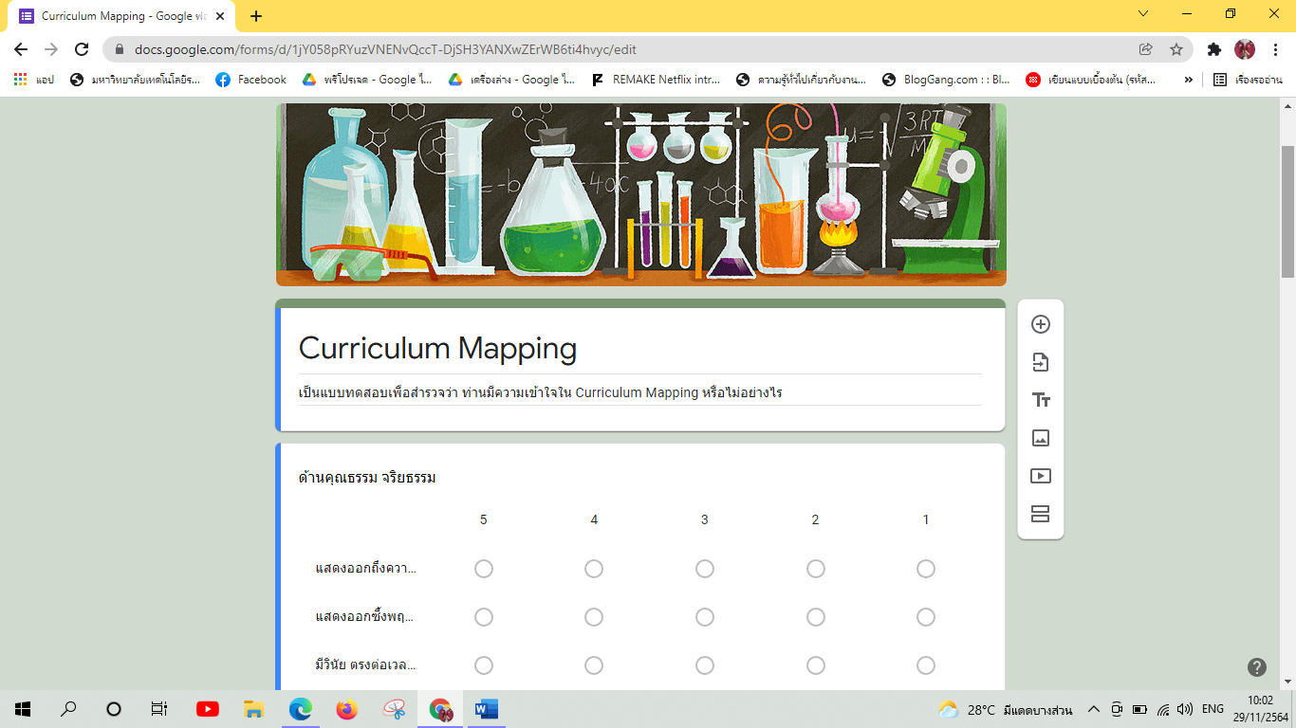**แบบประเมินออนไลน์ ที่ใช้รูปแบบของ** Google From **ใช้ในการประเมินกิจกรรมทั้ง 6 ด้าน และประเมินชุดโครงการสอน โดยให้ผู้เชี่ยวชาญเป็นผู้ทำการประเมินการเรียนการสอนโดยดูโครงการเป็นแบบอย่าง**

ภาพที่ 1 **แบบประเมินกิจกรรม 6ด้านของผู้เชียวชาญ**

**แบบประเมินกิจกรรมทั้ง6 ด้าน ของ Curriculum Mapping กับผู้เรียนว่าได้ปฏิบัติตรงตามจุดประเมินของแต่ละหน่วยเรียน โดยให้อาจารย์ผู้สอนเป็นคนประเมินกับผู้เรียนแต่ละคน**

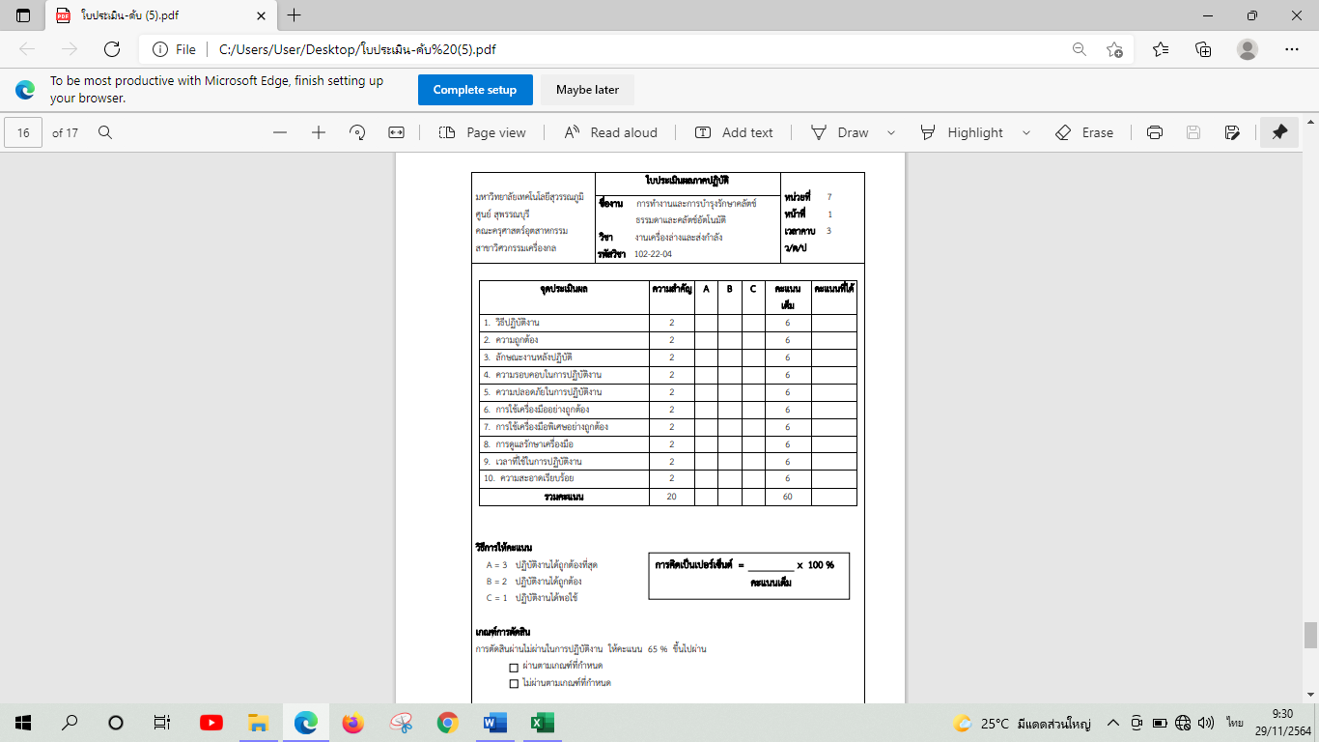

ภาพที่ 2. ใบประเมินการสอนภาคปฎิบัต

3.ประโยชน์ของงานวิจัย

**เพื่อนำผลไป****ปรับปรุงในหลักสูตรครุศาสตร์อุตสาหกรรม** สาขาวิชาวิศวกรรมเครื่องกล หลักสูตรปรับปรุงปี พ.ศ 2564 (4 ปี) ในหมวดวิชาเฉพาะด้าน **โดยดูเกณฑ์จากตาราง** **Curriculum Mapping ให้ตรงตามวัตถุประสงค์ของกิจกรรมนั้นๆ**

4.เนื้อหาวิชา

**เนื้อหาที่ใช้ในการศึกษาวิจัยในครั้งนี้เป็นรายวิชาหนึ่งของกลุ่มวิชาบังคับในเล่ม**หลักสูตรครุศาสตร์อุตสาหกรรมบัณฑิต สาขาวิศวกรรมเครื่องกล (5ปี) หลักสูตรปรับปรุง พ.ศ. 2559 **โดยรายวิชางานเครื่องล่างและส่งกำลังเป็นตัวอย่างในกรณีศึกษาในการพัฒนา** (Curriculum Mapping) ต่อไป



**5. การเก็บรวบรวมข้อมูล**

การวิจัยในครั้งนี้ผู้วิจัยดำเนินการทดลองและการเก็บรวบรวมข้อมูลด้วยตนเอง ดังนี้

1.การเก็บรวบรวมข้อมูลวิจัยเพื่อหาคุณภาพของ Curriculum Mapping จากเล่มหลักสูตรในหมวดวิชาเฉพาะด้านกลุ่มวิชาบังคับ และตัวอย่างชุดโครงการสอนรายวิชา งานเครื่องล่างและส่งกำลัง โดยผู้เชี่ยวชาญทั้ง 5ท่าน

2.การเก็บรวบรวมข้อมูลวิจัยเพื่อหาประสิทธิภาพชุดโครงการสอนวิชา งานเครื่องล่างและส่งกำลัง โดยแบ่งกลุ่มนักศึกษาออกเป็น2 กลุ่ม คือ ห้องควบคุม จำนวน 20 คน และห้องทดลองจำนวน 18 คน โดยแบ่งห้องทดลองเป็น 3กลุ่มย่อยดังนี้ 3 คน 10 คน และ 18 คน

3.การเก็บรวบรวมข้อมูลการวิจัยเพื่อเปรียบเทียบผลสัมฤทธิ์ทางการเรียนโดยใช้ (Pre-Test) ทดลองจากกลุ่มตัวอย่าง 3กลุ่ม จำนวน 18 คน กลุ่มตัวอย่างนี้ทำการศึกษาจนจบรายวิชาจำนวน 16หน่วยเรียนโดยการนำผลการเรียนไปเทียบกัน Curriculum Mapping จากเล่มหลักสูตรในหมวดวิชาเฉพาะด้านกลุ่มวิชาบังคับ

**6. การวิเคราะห์ข้อมูล**

การวิเคราะห์ข้อมูลคุณภาพของชุดโครงการสอนวิชา งานเครื่องล่างและส่งกำลัง จากผู้เชี่ยวชาญประเมินและใช้กับการจัดการเรียนการสอนภาคปฏิบัติ โดยใช้ค่าเฉลี่ยและส่วนเบี่ยงเบนมาตรฐานในการวิเคราะห์หาประสิทธิภาพชุดโครงการสอน E1/E2 และนำผลไปเปรียบเทียบกับข้อมูลของ Curriculum Mapping จากเล่มหลักสูตรในหมวดวิชาเฉพาะด้านกลุ่มวิชาบังคับ เพื่อนำไปปรับปรุงในเล่มหลักสูตรปี พ.ศ. 2564 ต่อไป

**ผลการวิจัย**

**1. ผลการประเมินมาตรฐานการเรียนรู้จากหลักสูตรสู่รายวิชา (Curriculum Mapping)**

จากตารางที่1. ผลประเมินในหมวดวิชาเฉพาะด้าน(งานเครื่องล่างและส่งกำลัง) สาขาวิศวกรรมเครื่องกล คณะครุศาสตร์อุตสาหกรรม มหาวิทยลัยเทคโนโลยีราชมงคลสุวรรณภูมิ จากเล่มหลักสูตรครุศาสตร์อุตสาหกรรมบัณฑิต สาขาวิศวกรรมเครื่องกล (5ปี) หลักสูตรปรับปรุง พ.ศ. 2559 จากหลักสูตรเดิมที่มีอยู่นั้น องค์ประกอบทั้งหมด6 ด้าน ทำได้ 3ด้าน คือ1. ด้านคุณธรรม จริยธรรม 2. ความรู้ 3. ทักษะทางปัญญา ซึ่งสิ่งที่ถูกพัฒนาขึ้นมาจะเน้นไปที่ข้อ 4. ด้านทักษะความสัมพันธ์ระหว่างบุคคลและความรับผิดชอบ 5. ด้านการวิเคราะห์เชิงตัวเลข การสื่อสาร และการใช้เทคโนโลยีสารสนเทศ 6. ด้านทักษะการปฏิบัติ สิ่งที่ผู้เชี่ยวชาญประเมิน Curriculum Mapping ทั้ง6 ด้าน พบว่า มีคะแนนเฉลี่ย $\overline{x}= 3.75$, $S.D =1.17$ และ $IOC=1$ อยู่ในระดับ ดี เมื่อพิจารณารายข้อ พบว่า ข้อที่ 1ด้านคุณธรรม จริยธรรม อยู่ในเกณฑ์ที่ 3 ข้อที่ 2 ด้านความรู้ อยู่ในเกณฑ์ที่ 3, ข้อ 5 ด้านการวิเคราะห์เชิงตัวเลข การสื่อสาร และการใช้เทคโนโลยีสารสนเทศ อยู่ในเกณฑ์ที่ 1 และ ข้อที่ 6 ด้านทักษะการปฏิบัติ อยู่ในเกณฑ์ที่ 3 ซึ่งหัวข้อการประเมินพบว่า มีผลการประเมินในระดับที่มีค่าเฉลี่ยต่ำที่สุดคือ $\overline{x}=2.6$ $S.D = 1.17$ อยู่ในระดับด $IOC= 1$ ี แต่พบว่าเกณฑ์การประเมินข้อที่ 3และ4 มีระดับค่าเฉลี่ยคือ $\overline{x}= 4.4$ $S.D = 1.17$ $IOC =1$ จากตัวอย่างของงานวิจัยเรื่องการพัฒนาระบบประเมินผลวิชาศึกษาทั่วไปของมหาวิทยาลัยนครพนมเทียบผลการ Curriculum Mapping มีผลการประเมินที่ระดับที่ยอมรับได้ของงานวิจัย [7] โดยเป็นการประเมินหมวดวิชาเฉพาะด้านในรายวิชาเครื่องล่างและส่งกำลัง เป็นวิชากรณีศึกษา จากผลการประเมินจากผู้เชี่ยวชาญ พบว่าการออกแบบโครงการสอนวิชาเครื่องล่างและส่งกำลัง อยู่ในเกณฑ์ที่ดี

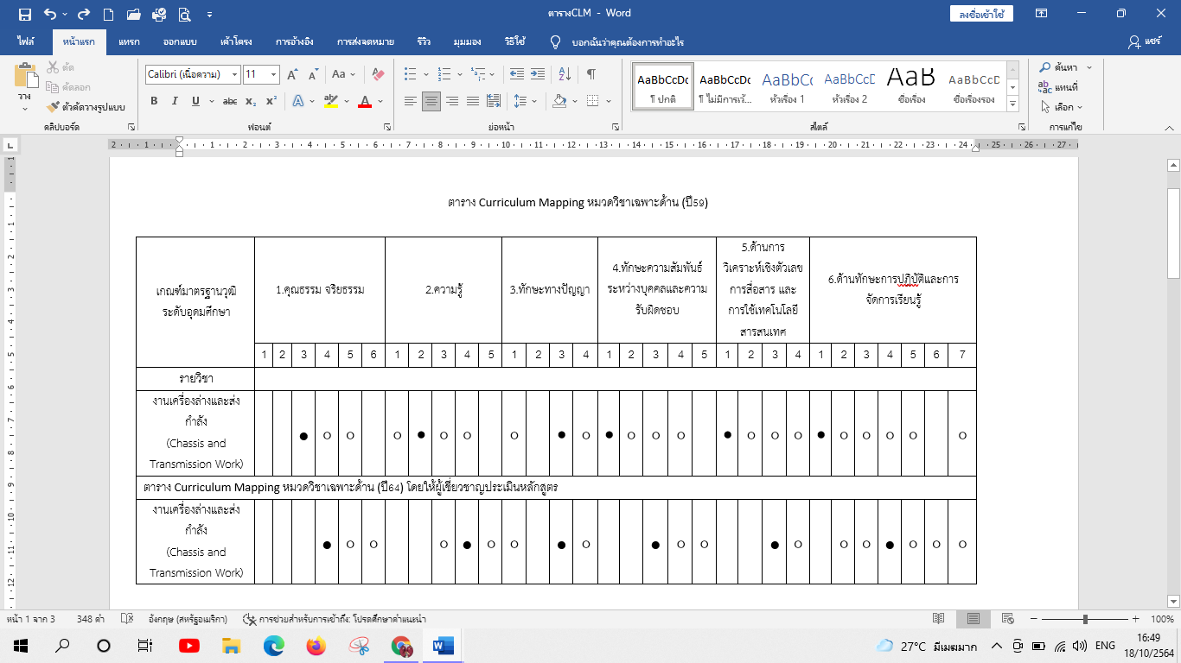**ตารางที่ 1** แสดงผล Curriculum Mapping จากผู้เชี่ยวชาญประเมิน

ตาราง Curriculum Mapping หมวดวิชาเฉพาะด้าน (ปี64) โดยให้ผู้เชี่ยวชาญประเมินหลักสูตร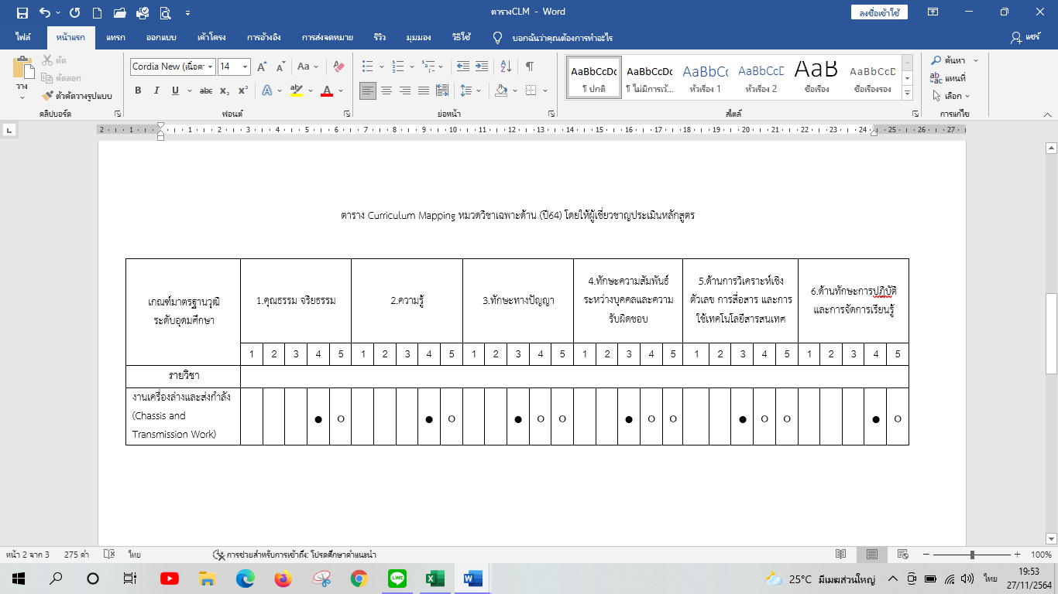

**2.ผลเกณฑ์การประเมินจากการสอนในรายวิชาเครื่องล่างและส่งกำลัง**

การพัฒนารายละเอียดของหลักสูตรตามมาตรฐานวิชาชีพในรายวิชาเครื่องล่างและส่งกำลังของนักศึกษาสาขาวิศวกรรมเครื่องกล ปีการศึกษา 2/2563 โดยกำหนดแบ่งเป็นกลุ่มย่อยของห้องทดลองเรียนเป็น 3 กลุ่มย่อย ได้แก่ 3 คน,10 คน,18 คน และห้องเรียนควบคุมมีทั้งหมด 20 คน จากนั้นจะนำผลคะแนนของแต่ละห้องไปเทียบค่า E1/E2 จะเห็นได้ว่าห้องทดลองที่ไม่มีความรู้เกี่ยวกับวิชาเครื่องล่างและส่งกำลังมีความแตกต่างกันไปในแต่ละหน่วยเรียนตามความยากง่ายของวิชาเครื่องล่างและส่งกำลัง ดังนี้ กลุ่มย่อย 3 คน ระดับคะแนนในหน่วยการเรียนที่ 1-7 มีระดับคะแนน 89/86 ระดับคะแนนปานกลางในหน่วยการเรียนรู้ที่8-11 มีระดับคะแนนอยู่ที่ 88/83 ที่ระดับคะแนน 88/79 ในหน่วยการเรียนรู้ที่12-16 กลุ่ม 10 คน ระดับบคะแนนที่ต่ำในหน่วยการเรียนรู้ที่1-7 มีระดับคะแนน 88/79 ระดับคะแนนปานกลางในหน่วยการเรียนรู้ที่8-10 มีระดับคะแนนอยู่ที่ 88/83 ที่ระดับคะแนน89/83 ในหน่วยการเรียนรู้ที่ 11-16 กลุ่ม 18คน ระดับคะแนนปานกลางในหน่วยการเรียนรู้ที่1-9 มีระดับคะแนน 88/83 ระดับคะแนนสูงในหน่วยการเรียนรู้ที่10-14 มีระดับบคะแนน 88/86 ระดับคะแนนอยู่ที่ 88/83 ที่ระดับคะแนนต่ำในหน่วยการเรียนรู้ที่15และ16 มีระดับคะแนน 88/79 ตามลำดับเกณฑ์คะแนนของกลุ่มตัวอย่างนักศึกษาสาขาวิศวกรรมเครื่องกล

**3. การประเมินสมถนะของผู้เรียน curriculum mapping เทียบกับผู้เชี่ยวชาญ**

การประเมินสมรรถนะของนักศึกษาสาขาวิศวกรรมเครื่องกล ที่ลงทะเบียนในรายวิชาเครื่องล่างและส่งกำลัง 102-22-04 โดยใช้ curriculum mapping ในเล่มหลักสูตรครุศาสตร์อุตสาหกรรมบัณฑิต สาขาวิศวกรรมเครื่องกล (5ปี) หลักสูตรปรับปรุง พ.ศ. 2559 คณะครุศาสตร์อุตสาหกรรม มหาวิทยาลัยเทคโนโลยีราชมงคลสุวรรณภูมิ ศูนย์สุพรรณบุรี เทียบกับการประเมิน curriculum mapping ของผู้เชี่ยวชาญที่มีการพัฒนาทักษะทั้ง 6 ด้าน จากการประเมินการสอนจริง โดยค่าคะแนน E1/E2 ของแต่ละหน่วยของผู้เรียนมีส่วนสำคัญโดยกลุ่มเป้าหมายของการประเมินเป็นไปตามเกณฑ์ที่วางไว้อยู่ในระดับ ท $\overline{x}=3.43$  $S.D=0.35$ ี่ เมื่อเทียบกับเกณฑ์การประเมินของผู้เชี่ยวชาญที่ได $\overline{x}=4.75$ ้ และ ค่า $S⋅D=1.17$ ตัวอย่างการพัฒนาหลักสูตรฝึกอบรมการจัดทำ School mapping มีเกณฑ์การประเมินด้วยกัน 5 ด้าน โดยจำนวนนักศึกษามีทั้งหมด 84 คน พบว่าหลักสูตรฝึกอบรมมีประสิทธิภาพที่ระดับดี [8] เมื่อเทียบหลักเกณฑ์การประเมินของผู้เชี่ยวชาญในรายวิชาเครื่องล่างและส่งกำลังของผู้เชี่ยวชาญน้อยกว่าเพราะหลักสูตรปี พ.ศ 2559 เนื่องจาก curriculum mapping ในเล่มหลักสูตรปี 2559 มีเกณฑ์การประเมินไม่ถึงข้อ ที่4-6 แต่หลักสูตรที่จะพัฒนาขึ้นใหม่ในปีพศ.2564 จะเพิ่มทักษะการเรียนให้มีการพัฒนาครบ 6 ด้าน ซึ่งจะเห็นได้ว่านักศึกษาที่ลงเรียนในรายวิชาเครื่องล่างและส่งกำลังมีทักษะที่ดีทั้ง 6 ด้าน โดยเทียบกับเกณฑ์คะแนนของผู้เชี่ยวชาญ นำไปพัฒนาในรายวิชาอื่นๆ ในหมวดวิชาเฉพาะด้านในการปรับปรุงหลักสูตร 2564 ต่อไป

|  |  |  |
| --- | --- | --- |
| ชื่อเรื่อง | กลุ่มควบคุม 20 คน | กลุ่มทดลอง 18 คน |
| E1/E2 | E1/E2 |
| 1.เรื่อง การรองรับด้วยปีกนกและการตรวจซ่อม | 89/85 | 89/81 |
| 2.เรื่อง การรองรับน้ำหนักรถยนต์และการตรวจซ่อม | 89/85 | 89/82 |
| 3.เรื่อง การรองรับหลังและการตรวจซ่อม | 89/85 | 89/82 |
| 4.เรื่อง กลไกบังคับเลี้ยวและการตรวจซ่อม | 89/85 | 89/84 |
| 5.เรื่อง กระปุกพวงมาลัยแบบลูกปืนหมุนวนและการตรวจซ่อม | 89/84 | 88/86 |
| 6.เรื่อง กระปุกพวงมาลัยแบบเฟืองสะพานและการตรวจซ่อม | 89/86 | 89/86 |
| 7.เรื่อง แม่ปั๊มเบรกและการตรวจซ่อม | 89/85 | 88/86 |
| 8.เรื่อง ระบบเบรกดุมและการตรวจซ่อม | 89/86 | 88/85 |
| 9.เรื่อง ระบบเบรกดิสก์และการตรวจซ่อม | 89/85 | 88/83 |
| 10.เรื่อง หม้อลมเบรกและการตรวจซ่อม | 89/86 | 88/83 |
| 11.เรื่อง ล้อและยางรถยนต์ | 89/86 | 89/84 |
| 12.เรื่อง ศูนย์ล้อและการตั้งศูนย์ล้อ | 89/86 | 88/83 |
| 13.เรื่อง ยางรถยนต์และการบำรุงรักษาและการปะยาง | 89/85 | 88/86 |
| 14.เรื่อง การทำงานและการวิเคราะห์แก้ไขปัญหาของเกียร์ขับล้อหลัง | 88/86 | 88/79 |
| 15.เรื่อง การทำงานชองเกียร์ขับ 4 ล้อบางเวลาและขับ 4 ล้อ ตลอดเวลา | 89/85 | 88/79 |
| 16.เรื่อง การทำงานและการบำรุงรักษาคลัตช์ธรรมดาและคลัตช์อัตโนมัติ | 89/85 | 89/83 |

**ตาราง Curriculum Mapping ในหน่วยที่ 1-16**

|  |  |  |  |
| --- | --- | --- | --- |
| ชื่อเรื่อง | คะแนนกิจกรรม 6 ด้าน | | |
| X | SD | IOC |
| 1.เรื่อง การรองรับด้วยปีกนกและการตรวจซ่อม | 3.94 | 0.4 | 1 |
| 2.เรื่อง การรองรับน้ำหนักรถยนต์และการตรวจซ่อม | 3.8 | 0.31 | 1 |
| 3.เรื่อง การรองรับหลังและการตรวจซ่อม | 3.89 | 0.38 | 1 |
| 4.เรื่อง กลไกบังคับเลี้ยวและการตรวจซ่อม | 3.8 | 0.35 | 1 |
| 5.เรื่อง กระปุกพวงมาลัยแบบลูกปืนหมุนวนและการตรวจซ่อม | 3.76 | 0.36 | 1 |
| 6.เรื่อง กระปุกพวงมาลัยแบบเฟืองสะพานและการตรวจซ่อม | 3.89 | 0.37 | 1 |
| 7.เรื่อง แม่ปั๊มเบรกและการตรวจซ่อม | 3.78 | 0.34 | 1 |
| 8.เรื่อง ระบบเบรกดุมและการตรวจซ่อม | 3.78 | 0.34 | 1 |
| 9.เรื่อง ระบบเบรกดิสก์และการตรวจซ่อม | 3.74 | 0.38 | 1 |
| 10.เรื่อง หม้อลมเบรกและการตรวจซ่อม | 3.97 | 0.35 | 1 |
| 11.เรื่อง ล้อและยางรถยนต์ | 3.74 | 0.38 | 1 |
| 12.เรื่อง ศูนย์ล้อและการตั้งศูนย์ล้อ | 3.78 | 0.29 | 1 |
| 13.เรื่อง ยางรถยนต์และการบำรุงรักษาและการปะยาง | 3.89 | 0.29 | 1 |
| 14.เรื่อง การทำงานและการวิเคราะห์แก้ไขปัญหาของเกียร์ขับล้อหลัง | 3.74 | 0.38 | 1 |
| 15.เรื่อง การทำงานชองเกียร์ขับ 4 ล้อบางเวลาและขับ 4 ล้อ ตลอดเวลา | 0.76 | 0.37 | 0 |
| 16.เรื่อง การทำงานและการบำรุงรักษาคลัตช์ธรรมดาและคลัตช์อัตโนมัติ | 0.72 | 0.39 | 0 |

**สรุปและอภิปรายผล**

การพัฒนามาตรฐานการเรียนรู้จากหลักสูตรสู่รายวิชาชีพโดยใช้ Curriculum Mapping หมวดวิชาเฉพาะด้าน สาขาวิศวกรรมเครื่องกล คณะครุศาสตร์อุตสาหกรรม มหาลัยเทคโนโลยีราชมงคลสุวรรณภูมิ ในรายวิชาเครื่องล่างและส่งกำลัง เกณฑ์การประเมินของผู้เชียวชาญ

จากการออกแบบโครงการสอนให้มีความสอดคล้องกับ Curriculum Mapping ซึ่งระดับคะแนนการประเมิณอยู่ที่ 3.75 ซึ้งอยู่ระดับที่ดี

และการนำโครงการสอนที่ออกแบบใหม่โดยไปใช้สอนจริงภาพรวมอยู่ในระดับการเรียนที่คะแนนระดับดี เมื่อเทียบกับกลุ่มห้องควบคุม จึงทำให้การเรียนการสอนเป็นไปตาม Curriculum Mapping ทั้ง 6ด้าน ที่มีความสอดคล้องกับโครงการสอนได้เป็นอย่างดี เมื่อนำคะแนนทั้ง 6ด้าน ของทั้งหมด 16หน่วยเรียนจะได้อยู่ท $\overline{x}=3.43$ ี่ , $S.D=0.35$, $IOC=1$ *ซึ้งผลนี้ได้มาจากผู้เรียน กลุ่มห้องทดลองและกลุ่มห้องควบคุม*

การวิเคราะห์ข้อมูลเกี่ยวกับมาตรฐานการเรียนรู้ ตามกรอบคุณวุฒิ ใน 6 ด้านเพื่อการกระจายความรับผิดชอบหลักและความรับผิดชอบรอง ตามมาตรฐานการเรียนรู้จากหลักสูตร สู่รายวิชาชีพ เพื่อเป็นแนวทางให้ผู้สอนได้สอดแทรกเน้นยํ้าในกระบวนการจัดการเรียนการสอนในหมวดวิชาเฉพาะด้าน พอสรุปได้ ดังนี้

1.ด้าน คุณธรรม จริยธรรม อยู่ในเกณฑ์ ระดับดีมาก

2.ด้าน ความรู้ อยู่ในเกณฑ์ ระดับดีมาก

3.ด้าน ทักษะทางปัญญาอยู่ในเกณฑ์ ระดับดี

4.ด้าน ทักษะความสัมพันธ์ระหว่างบุคคลและความรับผิดชอบอยู่ในเกณฑ์ ระดับดี

5.ด้าน ทักษะการวิเคราะห์เชิงตัวเลขการสื่อสารและการใช้เทคโนโลยีสารสนเทศอยู่ในเกณฑ์ ระดับปานกลาง

6.ด้าน ทักษะการปฏิบัติและการจัดการเรียนรู้อยู่ในเกณฑ์ ระดับดีมาก

จะเห็นได้ว่าผลของทั้ง 6 ด้านอยู่ในระดับที่ดีมาก ดี และ ปานกลาง แสดงให้เห็นว่าหน่วยเรียนทั้ง 16 หน่วยเรียนสามารถทำการวัดและประเมินผลในด้าน Curriculum Mapping ได้อย่างมีประสิทธิภาพ

**ข้อเสนอแนะ**

1. ในการดำเนินการพัฒนาการเรียนการสอนควรดำเนินการ เพื่อให้เกิดการพัฒนาหรือแก้ไข จุดบกพร่องของระบบการศึกษาให้เป็นไปอย่างต่อเนื่องและทันต่อ การเปลี่ยนแปลง

2. เพื่อให้การใช้ระบบการศึกษาได้ประเมินผลวิชางานเครื่องล่างและส่งกำลัง ไปใช้ให้เกิดประสิทธิผลสูงสุดนั้น ผู้มีส่วนเกี่ยวข้องเกี่ยวข้อง ทุกฝ่ายที่ต้องมีความรู้ความเข้าใจในเรื่องการวัดและประเมิน ผลก่อน โดยอาจมีการประชุมชี้แจงให้นักศึกษาและอาจารย์ ผู้สอนซึ่งเป็นผู้ปฏิบัติได้เข้าใจ

3. ในระหว่างการใช้หลักสูตร ควรมีการสะท้อนผลในแต่ละขั้นตอนและรายงานผล เป็นระยะๆ เพื่อให้ผู้เกี่ยวข้องตื่นตัวและทราบผลของการ พัฒนาเพื่อที่จะได้นำ ไปพัฒนาผู้เรียนและการเรียนการสอน ร่วมกันต่อไป

**เอกสารอ้างอิง**

[1] หลักสูตรครุศาสตร์อุตสาหกรรมบัณฑิต สาขาวิศวกรรมเครื่องกล (5ปี) หลักสูตรปรับปรุง พ.ศ. 2559 คณะครุศาสตร์อุตสาหกรรม มหาวิทยาลัยเทคโนโลยีราชมงคลสุวรรณภูมิ กระทรวงศึกษาธิการ

[2] Teeyotragoon, P. (2021). การ กระจาย ความ รับผิดชอบ มาตรฐาน การ เรียน รู้ หมวด วิชา เฉพาะ จาก หลักสูตร สู่ รายวิชา ตาม ทัศนะ ของ ผู้ ประกอบ การ สำนักงาน บัญชี คุณภาพ: กรณี ศึกษา หลักสูตร เทคโนโลยี บัณฑิต สาขา วิชาการ บัญชี (ต่อ เนื่อง) หลักสูตร ปรับปรุง พ. ศ. 2563 สถาบัน การ อาชีวศึกษา ภาค เหนือ 2 สำนักงาน คณะ กรรมการ การ อาชีวศึกษา. Panyapiwat Journal, 13(2), 221-235.

[3] ผู้ช่วยศาสตราจารย์ธานินทร์ ศิลป์จารุ การวิจัยและวิเคราะห์ข้อมูลทางสถิติด้วยSPSS

[4] พรสวรรค์ ชัย มี แรง. (2021). การ พัฒนา ระบบ สารสนเทศ เพื่อ จัดการ มาตรฐาน ผล การ เรียน รู้ ของ หลักสูตร ระดับ อุดมศึกษา. วารสาร วิชาการ และ วิจัย มหาวิทยาลัย ภาค ตะวันออก เฉียง เหนือ, 11(2), 68-82.

[5] Thaigun, U., Comesorn, S., & Suwannawaj, K. (2019). รูป แบบ การ บริหาร งาน วิชาการ สำหรับ โรงเรียน ขยาย โอกาส ทางการ ศึกษา. Humanities and Social Sciences Journal of Pibulsongkram Rajabhat University, 13(1), 88-104.

[6] ธ นาย ง ค์ จำปา ศรี, & ยาใจ พง ษ์ บริบูรณ์. (2021). การ พัฒนา ทักษะ และ ผล สัมฤทธิ์ ทางการ เรียน เรื่อง การ ใช้ คอมพิวเตอร์ เบื้องต้น ของ นักเรียน ชั้น ประถม ศึกษา ปี ที่ 2 โดย ใช้ สื่อ มัลติมีเดีย. *วารสาร​ ม จร​ อุบล ปริทรรศน์*, *6*(1), 495-508.

[7] นาตยาภร บุญเรือง, สมศักดิ์ ลิลา, & พงศ์ เทพ จิระโร. (2017). การพัฒนาระบบประเมินผลวิชาศึกษาทั่วไปมหาวิทยาลัยนครพนม. มนุษย์ สังคม สาร (ม ส ส.) คณะ มนุษยศาสตร์ และ สังคมศาสตร์ มหาวิทยาลัยราชภัฏบุรีรัมย์, 15(2),บทความ-ที่.

[8] สุรา ง ค์ ธูป บูชา กร, & นพ ดล เจน อักษร. (2011). การ พัฒนา หลักสูตร ฝึก อบรม การ จัด ทำ School mappingTHE DEVELOPMENT OF SCHOOL MAPPING TRAINING PROGRAM. วารสาร การ บริหาร การ ศึกษา มหาวิทยาลัย ศิลปากร, 1(2), 80-89.